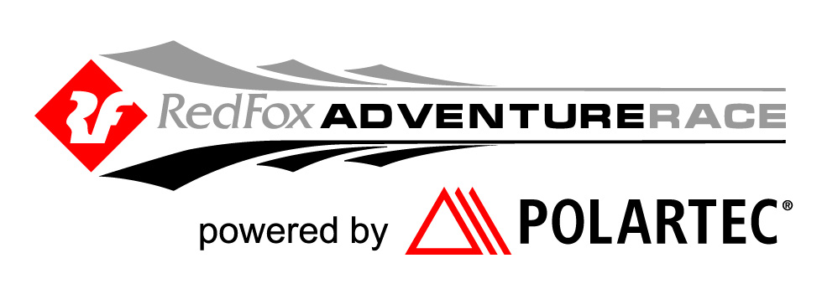

Международная приключенческая гонка
Red Fox Adventure Race XVIII powered by Polartec®

8-12 июня 2019 г.

Я осознаю, что участие в гонке является потенциально небезопасным, включая экстремальные виды активности и передвижение ночью, и с этим знанием я принимаю риск участия в гонке.

Я согласен с тем, что любая травма, полученная мной по ходу гонки, будет являться моей личной ответственностью, и я не имею права требовать какой-либо компенсации за нанесение ущерба с организаторов или их представителей.

Ф.И.О. ________________________________________________________________

Дата рождения _______________________________________________________

Дата ________________________________________________________________

Подпись _______________________________________________________________

